Simple Bezier Sample (DX12)

# *このサンプルは、2016 年 8 月の Xbox One XDK 以降と互換性があります。*

# 概要

このサンプルでは、DirectX 12 を使用して、メビウスの輪を表すモザイク化されたBezierサーフェスを描画するためのハルシェーダとドメインシェーダの作成方法を示します。

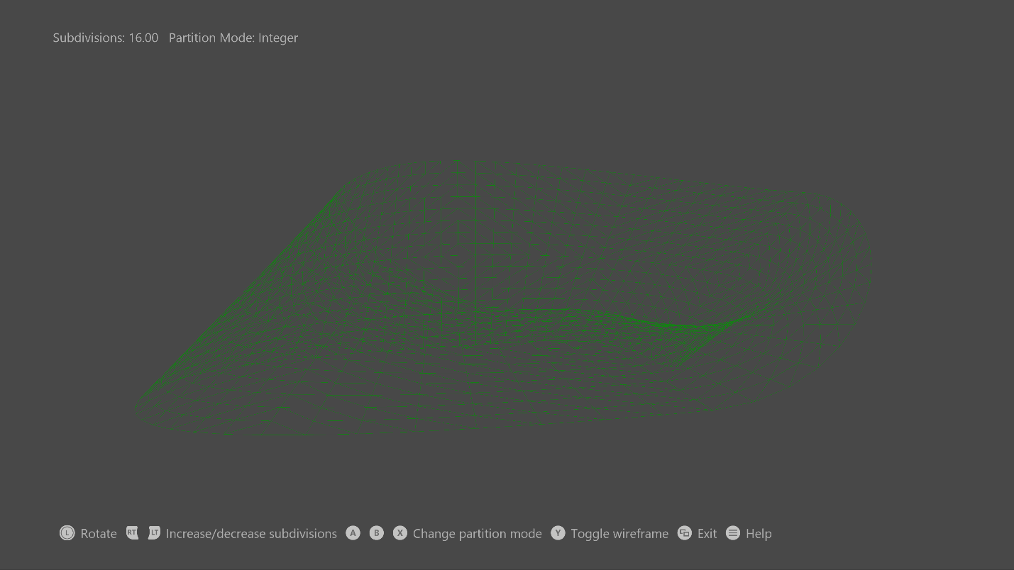

# サンプルの使用

このサンプルでは以下のコントロールを使用しています。

|  |  |
| --- | --- |
| 作用 | ゲームパッド |
| 影付き/ワイヤフレームレンダリング | Y ボタン |
| 分割方法を選択：   * 整数 * 分数偶数 * 分数奇数 | X ボタン  Aボタン  B ボタン |
| パッチ分割数の増減<4、16> | 左右のトリガーを握る |
| カメラを左右に回転 | 左のサムスティックを左右に動かす |
| コントローラのヘルプを表示する | メニューボタン |
| 終了 | 表示ボタン |

# 実装上の注意

# 入力ジオメトリは、それぞれ16個の制御点を持つ4つのパッチで構成され、すべて頂点バッファに格納されています。シンプルな頂点シェーダは、制御ポイントを直接ハルシェーダに渡します。ハルシェーダは固定バッファからのテセレーションファクタを介して固定機能テセレータステージを駆動します。これらのバッファは両方とも制御ポイントとUVWをドメインシェーダに渡します。ドメインシェーダは頂点ごとに1回実行され、最終的な頂点の位置と属性を計算します。頂点の位置はBernstein多項式を使って計算されます。法線は、UとVの導関数の外積として計算されます。ピクセルシェーダは、モザイク化されたメビウスの輪を描画するためにNドットL照明を実行します。

# 更新履歴

最初のリリース、2016 年 5 月2017 年 4 月に、Xbox One X で実行するときの 4k スワップ チェーンをサポートするために更新。

# プライバシーステートメント

サンプルをコンパイルして実行すると、サンプルの実行可能ファイルの名前がMicrosoftに送信され、サンプルの使用状況の追跡に役立ちます。このデータ収集を無効にするには、Main.cppの「Sample Usage Telemetry」というラベルの付いたコードブロックを削除します。

マイクロソフトのプライバシーポリシー全般に関する詳細については、 [Microsoftのプライバシーステートメント](https://privacy.microsoft.com/ja-jp/privacystatement/)をご参照ください。